 | IŞIK ÜNİVERSİTESİ İKTİSADİ, İDARİ VE SOSYAL BİLİMLER FAKÜLTESİ Yönetim Bilişim Sistemleri Bölümü

[TEZ BAŞLIĞI]

[Tez altyazısı]
Tam Adınız

Lisans Tezi
İktisadi, İdari ve Sosyal Bilimler Fakültesi
Yönetim Bilişim Sistemleri Programı

Danışman: Prof. Dr. Adı Soyadı

BAŞLIK

Sunan:
Ad Soyad
Öğrenci Kimliği

Yönetim Bilişim Sistemleri Programı

Lisans derecesi

Işık Üniversitesi
İstanbul, Türkiye

[Ay YIL]
© Telif Hakkı 2026 İsim Soy isim tarafından
Tüm Hakları Saklıdır

Adanan ...
[Bu sayfayı tamamen silebilirsiniz, ya da içeriğini kendi bilgilerinize göre düzenleyerek saklayabilirsiniz.
Akademik yaşamım boyunca beni destekleyen aileme.]

Özet

[Tez özeti]
Yeni teknolojilerin gelişmesiyle ve artan küresel bağlantılarla, ülke içinde çalışan şirketler, küresel ortaklar ve internet gibi güçlü kanallar aracılığıyla küresel dünyaya kapıları açmalı, böylece kârlarını maksimize etmek ve iş hacmini artırmak için küresel pazara kendilerini tanıtabilirler.
Hepsiburada.com, uluslararası değil, çoğunlukla yerel olarak çalışan Türkiye merkezli bir e-ticaret şirketidir; oysa Amazon.com dünyanın lider e-ticaret şirketidir. Amazon.com, Hepsiburada.com küresel e-ticaret pazarına girebileceği ve operasyonlarını büyütebileceği harika bir iş ortağıdır.
Bu makalenin amacı, Amazon.com ile Hepsiburada.com net bir entegrasyon planı oluşturmak ve bu entegrasyonun çeşitli akademik kaynaklar kullanılarak uygulanabilirliğini göstermektir. Bu plan, hem Hepsiburada.com hem de Amazon.com'in iş analizini, uygulanabilir entegrasyon süreçlerini ve muhtemel olumlu sonuçları ile eksikliklerini içerir. Entegrasyon planı, sistem analizi ve tasarımı, ürün verileri ve veritabanı, teslimat ve lojistik, kullanıcı arayüzü seçenekleri ve nihayetinde müşteri yönetim sistemlerinden oluşur.
Bu çalışma, gelecekteki akademik belgelerde kullanılmak üzere hazırlanmıştır. İstatistikler ve resmi bilgiler, kullanıldığında günümüz koşullarına göre dikkate alınmalıdır. Bu belge kesinlikle tam bir entegrasyon rehberi değildir; bunun yerine gelecekteki büyük ölçekli sistem entegrasyon projesi için bir başlangıç referansı olarak kullanılacaktır.
Anahtar Kelimeler: Max 5 kelime

Teşekkürler

[Bu bölümü teşekkür etmek istediğiniz kişilere dileklerinizi iletme amaçlı kullanabilirsiniz ya da tamamen tezden çıkartabilirsiniz.]

İçindekiler

Özet iii
Teşekkürler v
İçindekiler vi
Şekil Listesi viii
Tablo Listesi ix
Kısaltmalar x
Bölüm 1 Genel Bakış 1
1.1 Giriş 2
1.2 Motivasyon 3
1.3 Katkılar 4
1.4 Projenin Özeti 5
Bölüm 2 Araştırma Geçmişi 6
2.1 Genel Bakış 7
2.2 Alt başlık 7
Bölüm 3 Modelimiz (Demo İçerik) 8
3.1 Genel Bakış 9
3.2 Çalışmalarımız 9
3.3 Sonuçlar 9
Sonuç 10
Tartışma 10
Bölüm 4 Bölüm Başlığı 11
2.3 Genel Bakış 12
2.4 Alt başlık 12
Kaynaklar 13

Şekil Listesi

Şekil 1. Example 2

Tablo Listesi

Tablo 1. Example 9

Kısaltmalar
BOM: Bill of Materials
CRM: Customer Relationship Management
DC: Distribution Center
DP: Doğrusal Programlama
ECR: Efficient
PYS: Performans Yönetim Sistemi
SRM: Supplier Relationship Management

Bölüm 1
Genel Bakış
Bu bölüm tezin başlangıç noktasını işaret eder. Araştırma problemini tanıtır, neden ilgili olduğunu açıklar ve çalışmanın genel yapısını çerçeveler. Bu bölümdeki bölümler, daha sonra sunulan analiz için kavramsal ve metodolojik temel sağlar.

Giriş
NOT: Bu bölüm konuya kısa ve genel bir giriş sunar ve ayrıntılı arka plan, motivasyon veya literatür incelemesi içermemelidir.[Tezin kısa tanıtımını, genel özetini yapınız]
Bilgi teknolojilerinin hızlı ilerlemesi, kuruluşların çalışma biçimini, karar alma ve süreçlerini nasıl yönettiğini önemli ölçüde etkilemiştir. Sonuç olarak, bilgi sistemleri modern organizasyon yapılarının vazgeçilmez bir bileşeni haline gelmiştir. Bu bağlamda, bu tez Yönetim Bilgi Sistemleri alanında özel bir sorunu ele almaktadır. Çalışma, problem alanını incelemeyi ve hem akademik araştırmaya hem de pratik uygulamalara katkıda bulunan bir yaklaşım önermeyi amaçlamaktadır. Çalışmanın ayrıntılı motivasyonu, hedefleri ve kapsamı aşağıdaki bölümlerde sunulmaktadır.
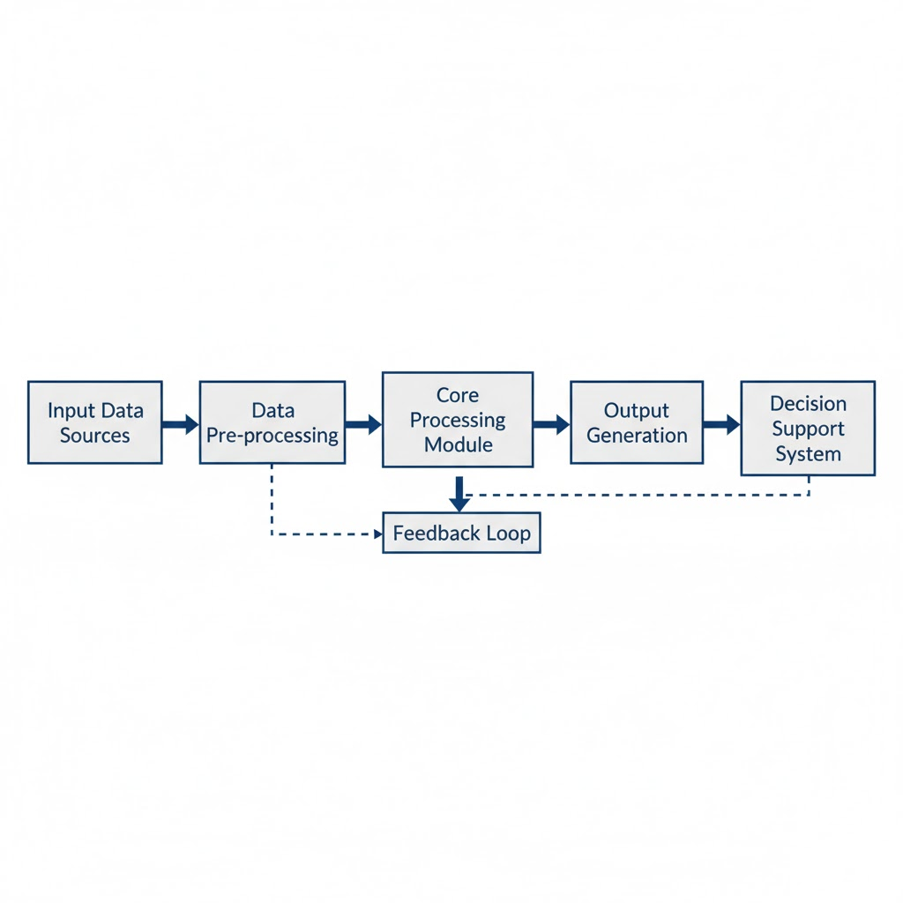
Şekil 1. Example

Motivasyon
Bu çalışmanın motivasyonu, modern organizasyonlarda [kısaca alanı tanımlayın, örneğin bilgi sistemleri, veri analitiği, yazılım çözümleri]'nin artan öneminden kaynaklanmaktadır. Mevcut yaklaşımlar sorunun bazı yönlerini ele alsa da, gerçek dünya senaryolarında etkinliği, ölçeklenebilirliği veya uygulanabilirliği konusunda eksiklikler hâlâ mevcuttur. Bu tez, bu zorlukları daha iyi anlama ve hem akademik araştırmalara hem de pratik uygulamalara katkı sağlayabilecek potansiyel çözümleri keşfetme ihtiyacından kaynaklanmaktadır.

Katkılar
Bu tez aşağıdaki ana katkıları sunar:

• Problem alanının yapılandırılmış analizi
• Mevcut yaklaşımların gözden geçirilmesi ve karşılaştırılması
• Önerilen bir model, sistem veya yöntemin tasarımı ve/veya uygulanması
• Uygun kriterler kullanılarak önerilen çözümün değerlendirilmesi

Bu katkılar, problemin anlaşılmasını artırmayı ve gelecekteki çalışmalar için içgörüler sağlamayı amaçlamaktadır.

Projenin Özeti
Bu tez şu şekilde yapılandırılmıştır. 2. Bölüm araştırmayı sunar
arka plan ve ilgili çalışmalar. Bölüm 3 önerilen modeli ve
Metodoloji. 4. Bölüm, çalışmadan elde edilen sonuçları tartışmaktadır.
Son olarak, sonuç bulguları özetler ve yönleri özetler
gelecekteki işler için.

Bölüm 2
Araştırma Geçmişi
Bu bölüm, tezin konuyla ilgili teorik arka plan ve ilgili çalışmaları tanıtmaktadır.

Genel Bakış
Bu bölüm, araştırma konusuna ilişkin temel kavramlar, teoriler ve teknolojilere genel bir bakış sunmaktadır. Bu bölümün amacı, sonraki bölümlerde sunulan analiz ve tasarım kararlarını destekleyen teorik bir temel oluşturmaktır.

Alt başlık
Bu bölüm, tezde ele alınan problemle ilgili mevcut çalışmaları ve yaklaşımları gözden geçirir. Literatürdeki temel yöntemler, modeller ve bulgular, araştırma boşlukları ve sınırlamaları belirlemek için özetlenir ve eleştirel bir şekilde tartışılır. Bu incelemeden elde edilen içgörüler, aşağıdaki bölümlerde sunulan önerilen çözümün geliştirilmesini yönlendirmektedir.

Bölüm 3
Modelimiz (Demo İçerik)
Bu bölüm, tez kapsamında geliştirilen önerilen model, yöntem veya sistemi sunmaktadır.

Genel Bakış
Bu bölüm, tezin önerilen yaklaşımını tanıtmaktadır. Modelin genel tasarım ilkelerini, varsayımlarını ve hedeflerini tanımlar. Bölüm, önerilen çözümün daha önce tanımlanan problemi nasıl ele aldığına dair net bir anlayış sağlamayı amaçlamaktadır.

Çalışmalarımız
Bu bölümde, önerilen çalışmanın detayları sunulmaktadır. Bu, çalışmada kullanılan metodoloji, sistem mimarisi, algoritmalar veya uygulama adımlarını içerir. Tasarım seçimleri, araştırma amaçları ve kısıtlamalarına göre açıklanır ve gerekçelendirilir.

Sonuçlar
Bu bölüm, önerilen model veya yöntemin uygulanmasından elde edilen sonuçları sunmaktadır. Sonuçlar uygun metrikler, şekiller veya tablolar kullanılarak analiz edilir ve tartışılmaktadır. Bulgular, Bölüm 1'de tanımlanan hedeflerle ilişkili olarak değerlendirilmektedir.

A | B | C
B | C | A
C | A | B
Tablo 1. Example

Sonuç
Bu tez, önceki bölümlerde sunulan analiz ve metodolojiye dayanarak incelenmiş [araştırma problemini kısaca tekrar vurgulamıştır] ve çözüm önermiştir. Çalışmanın ana bulguları özetlenmiş ve sonuçları tartışılmıştır.
Sonuçlar önerilen yaklaşımın potansiyelini gösterse de, bazı sınırlamalar hâlâ mevcuttur. Gelecekteki çalışmalar, bu sınırlamaları ele alarak ve yeni araştırma yönlerini keşfederek bu çalışmayı genişletebilir.

Tartışma
Bu tez, önceki bölümlerde sunulan analiz ve metodolojiye dayanarak incelenmiş [araştırma problemini kısaca tekrar vurgulamıştır] ve çözüm önermiştir. Çalışmanın ana bulguları özetlenmiş ve sonuçları tartışılmıştır.
Sonuçlar önerilen yaklaşımın potansiyelini gösterse de, bazı sınırlamalar hâlâ mevcuttur. Gelecekteki çalışmalar, bu sınırlamaları ele alarak ve yeni araştırma yönlerini keşfederek bu çalışmayı genişletebilir.

Bölüm 4
Bölüm Başlığı
[Lorem ipsum dolor sit amet, consectetur adipiscing elit. Ut tempor ex dolor, et rutrum libero lacinia vel. Donec ac nibh enim. Suspendisse potenti. Quisque velit lorem, pretium in arcu sit amet, sagittis mollis neque. .]

Genel Bakış
[Lorem ipsum dolor sit amet, consectetur adipiscing elit. Ut tempor ex dolor, et rutrum libero lacinia vel. Donec ac nibh enim. Suspendisse potenti. Quisque velit lorem, pretium in arcu sit amet, sagittis mollis neque. Pellentesque convallis ante at nunc consequat dignissim. Vestibulum mattis, augue eget elementum pellentesque, massa nunc pellentesque magna, ac hendrerit purus velit eget eros. Aenean dapibus efficitur libero, ac efficitur tellus mattis eu.]

Alt başlık
[Lorem ipsum dolor sit amet, consectetur adipiscing elit. Ut tempor ex dolor, et rutrum libero lacinia vel. Donec ac nibh enim. Suspendisse potenti. Quisque velit lorem, pretium in arcu sit amet, sagittis mollis neque. Pellentesque convallis ante at nunc consequat dignissim. Vestibulum mattis, augue eget elementum pellentesque, massa nunc pellentesque magna, ac hendrerit purus velit eget eros. Aenean dapibus efficitur libero, ac efficitur tellus mattis eu.]

Kaynaklar

